**INFORME TECNICAS DE LEVANTAMIENTO**

**JUAN CAMILO RAMIREZ CONTRERAS**

**TATIANA GOMEZ RESTREPO**

**VALENTINA VARGAS VIDES**

**JOHANDRY AYLEN MERONO MORENO**

**ROGER SMITH LODOÑO BURITICA**

**SENA**

**2019**

**DESCRIPCIÓN**

Este formato contiene el registro de la entrevista con sus respectivas respuestas registradas en las fotografías adjuntadas a continuación por otra parte, esta conformado por la tabulación de la encuesta que se aplicó ambas basadas en los formatos hechos previamente

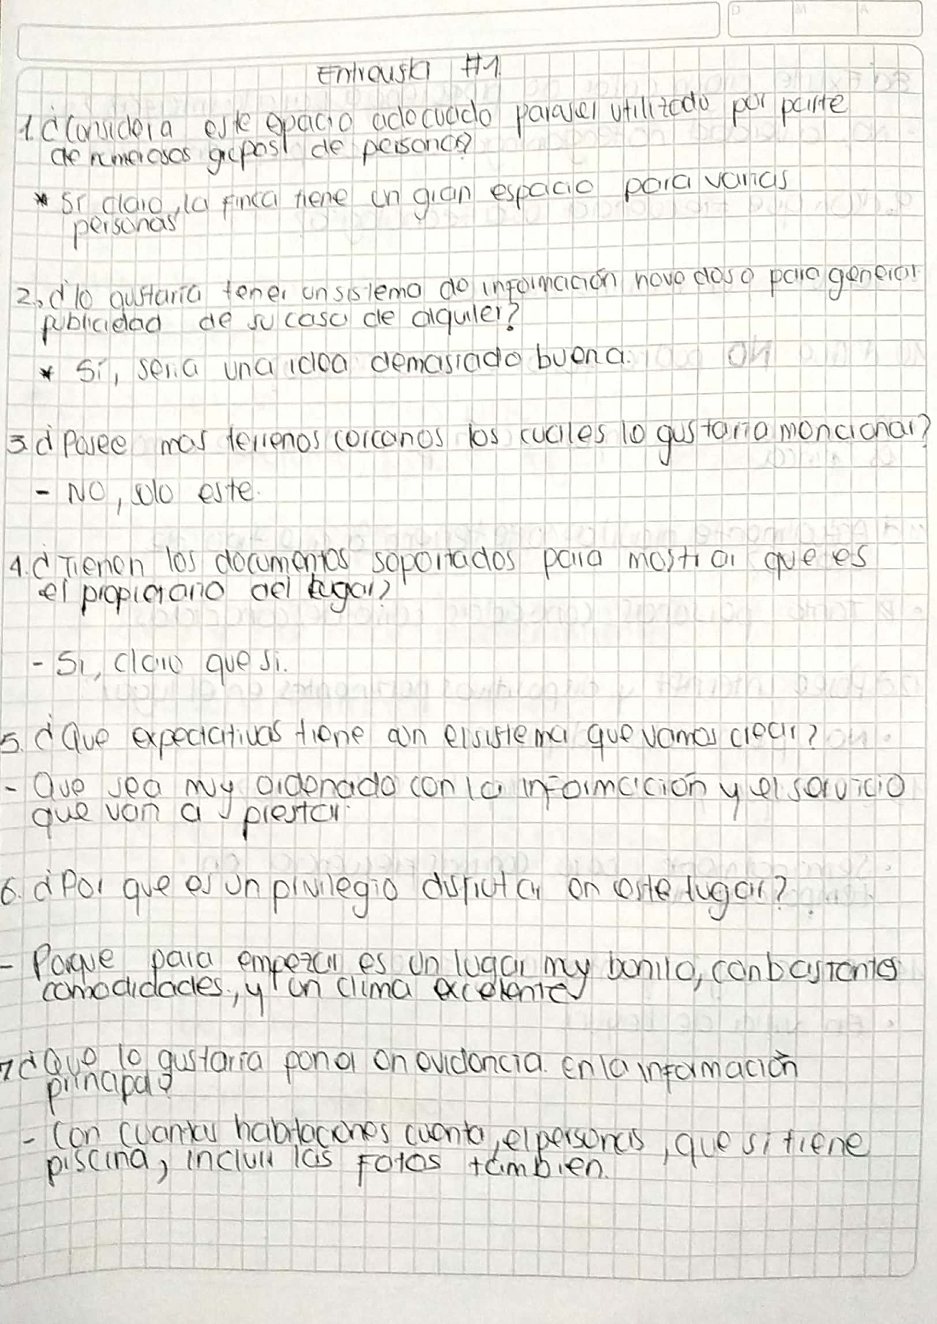

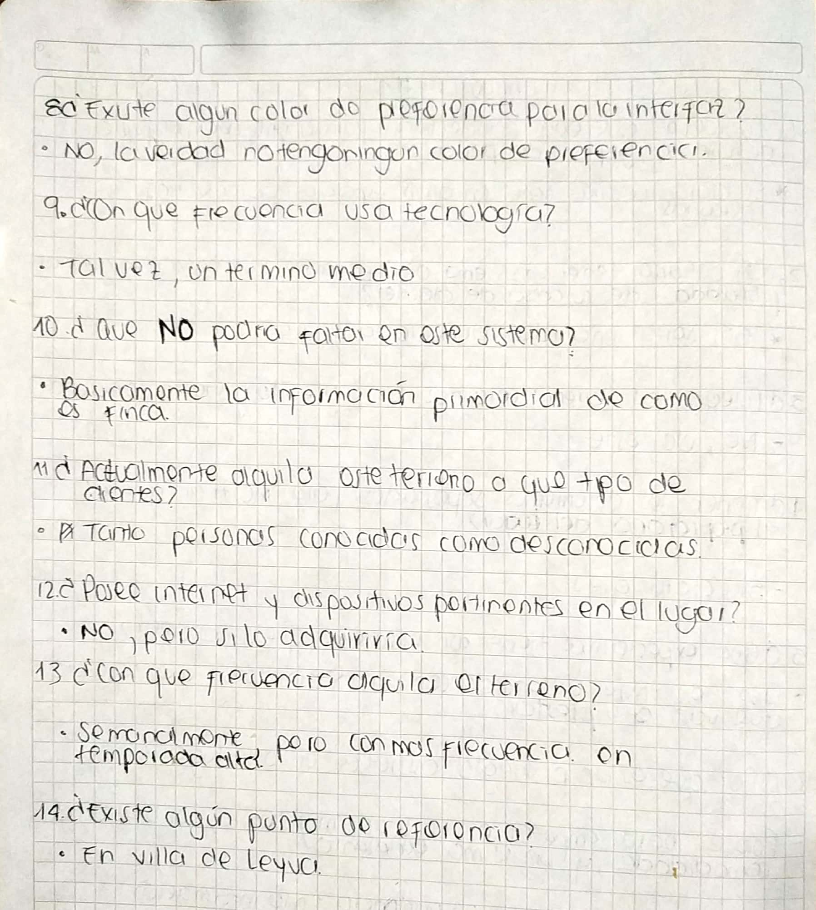

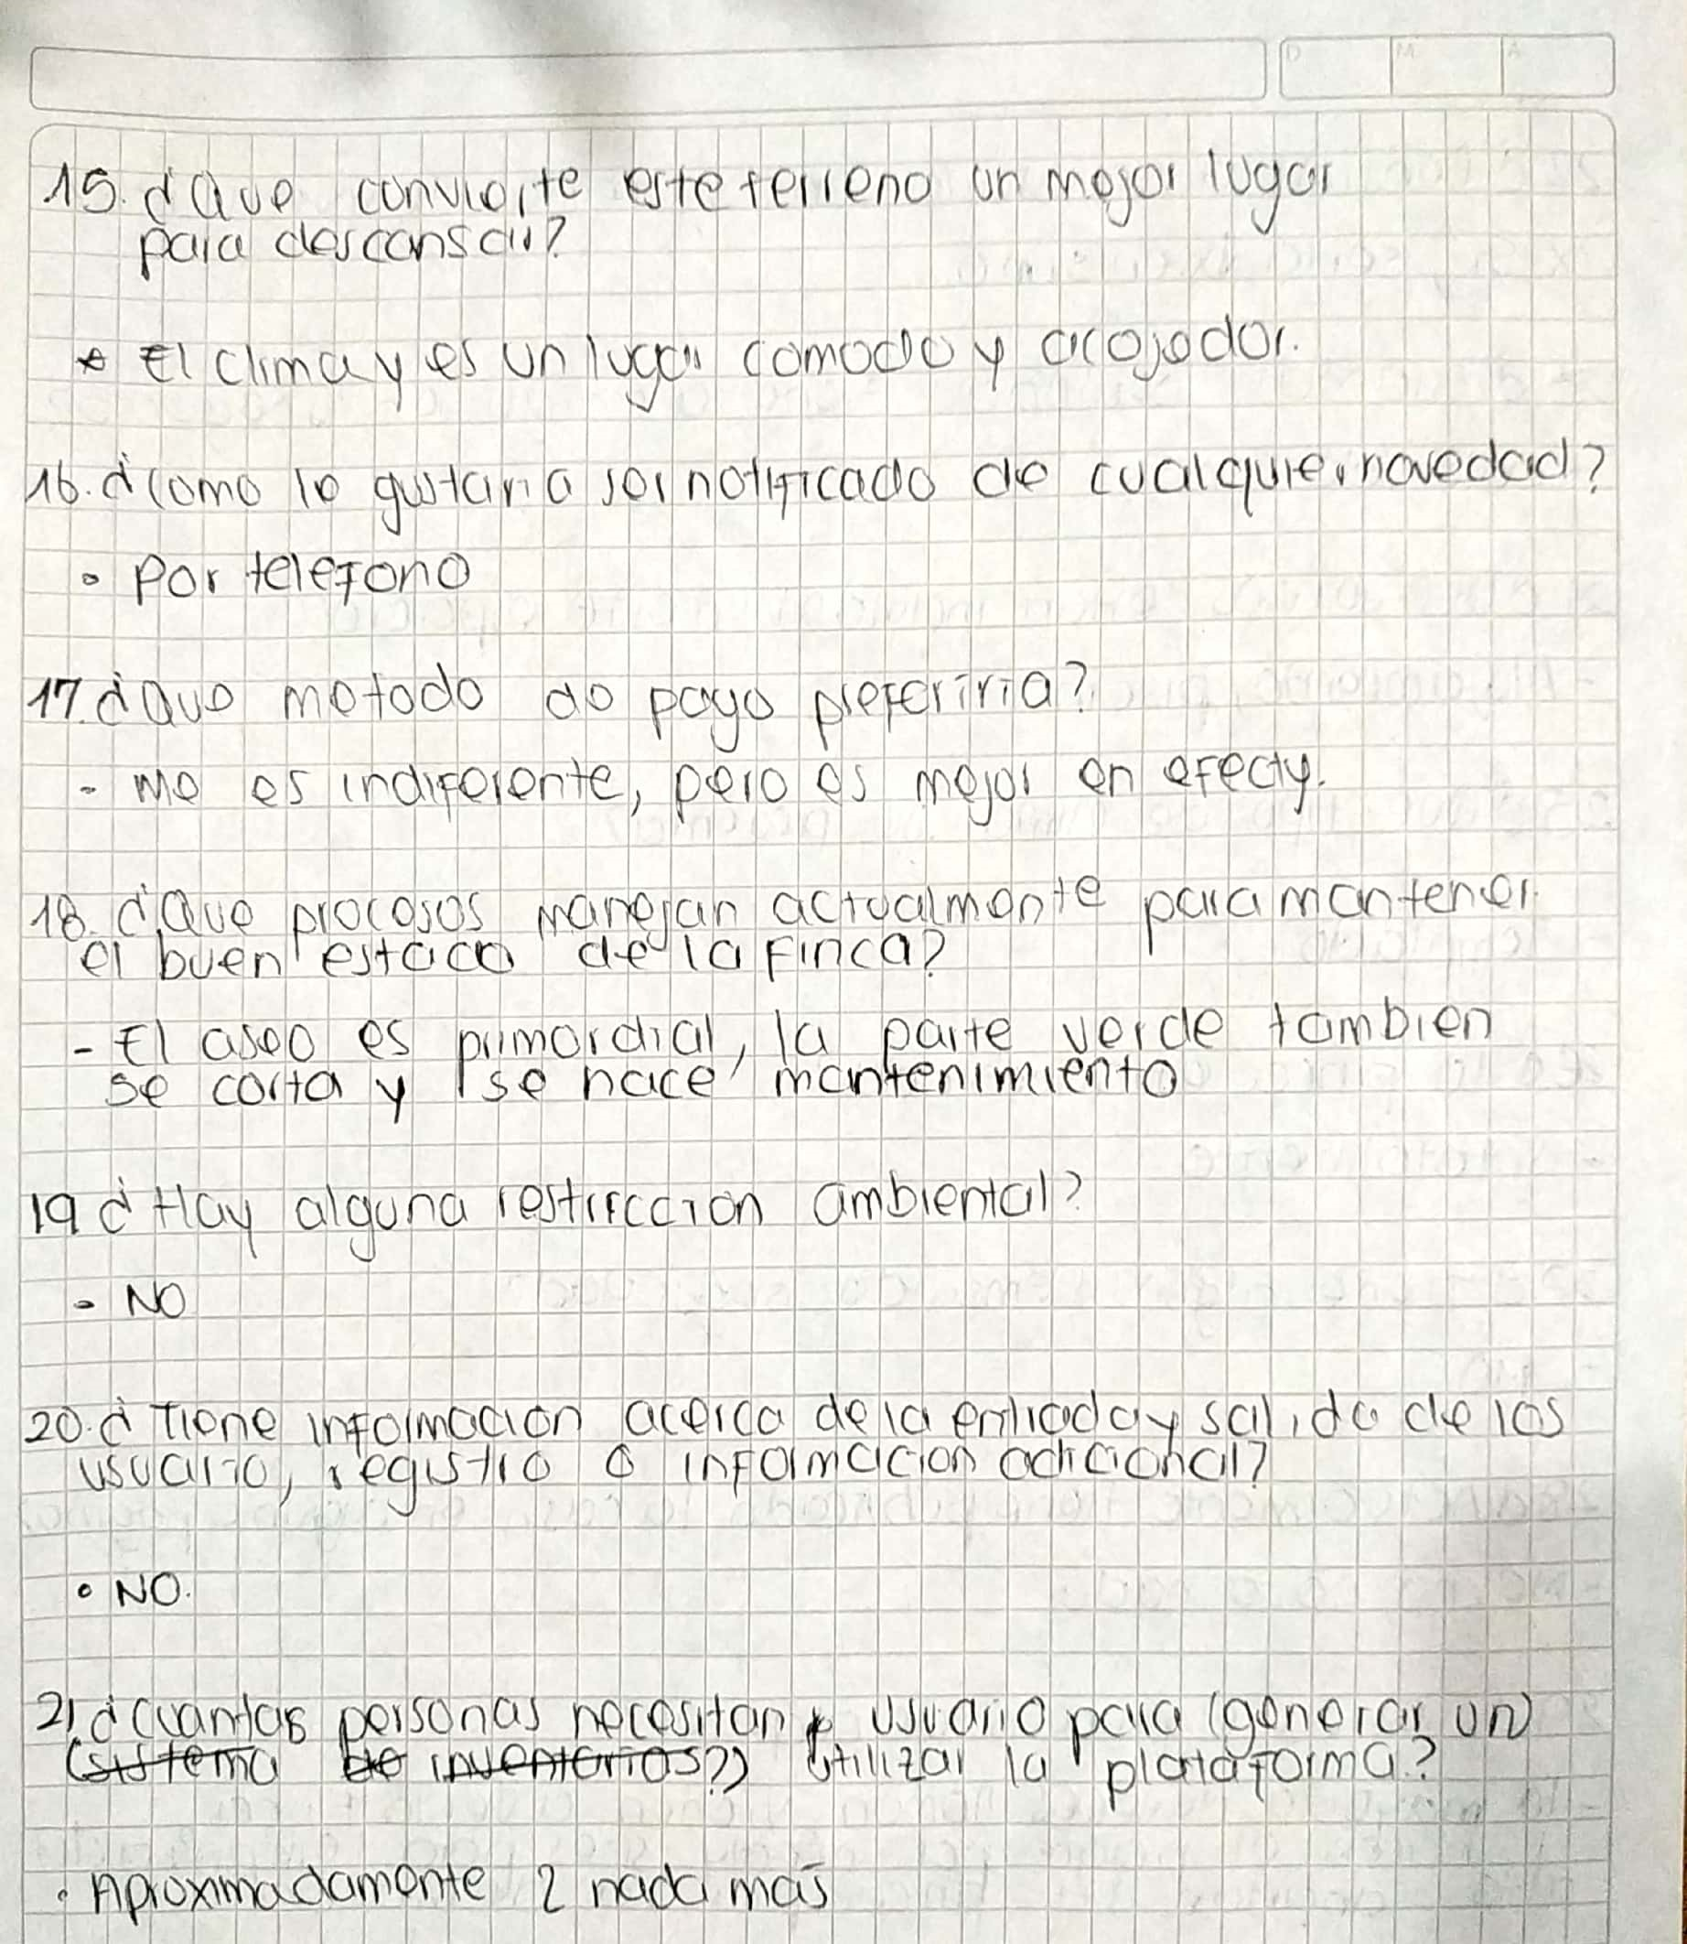

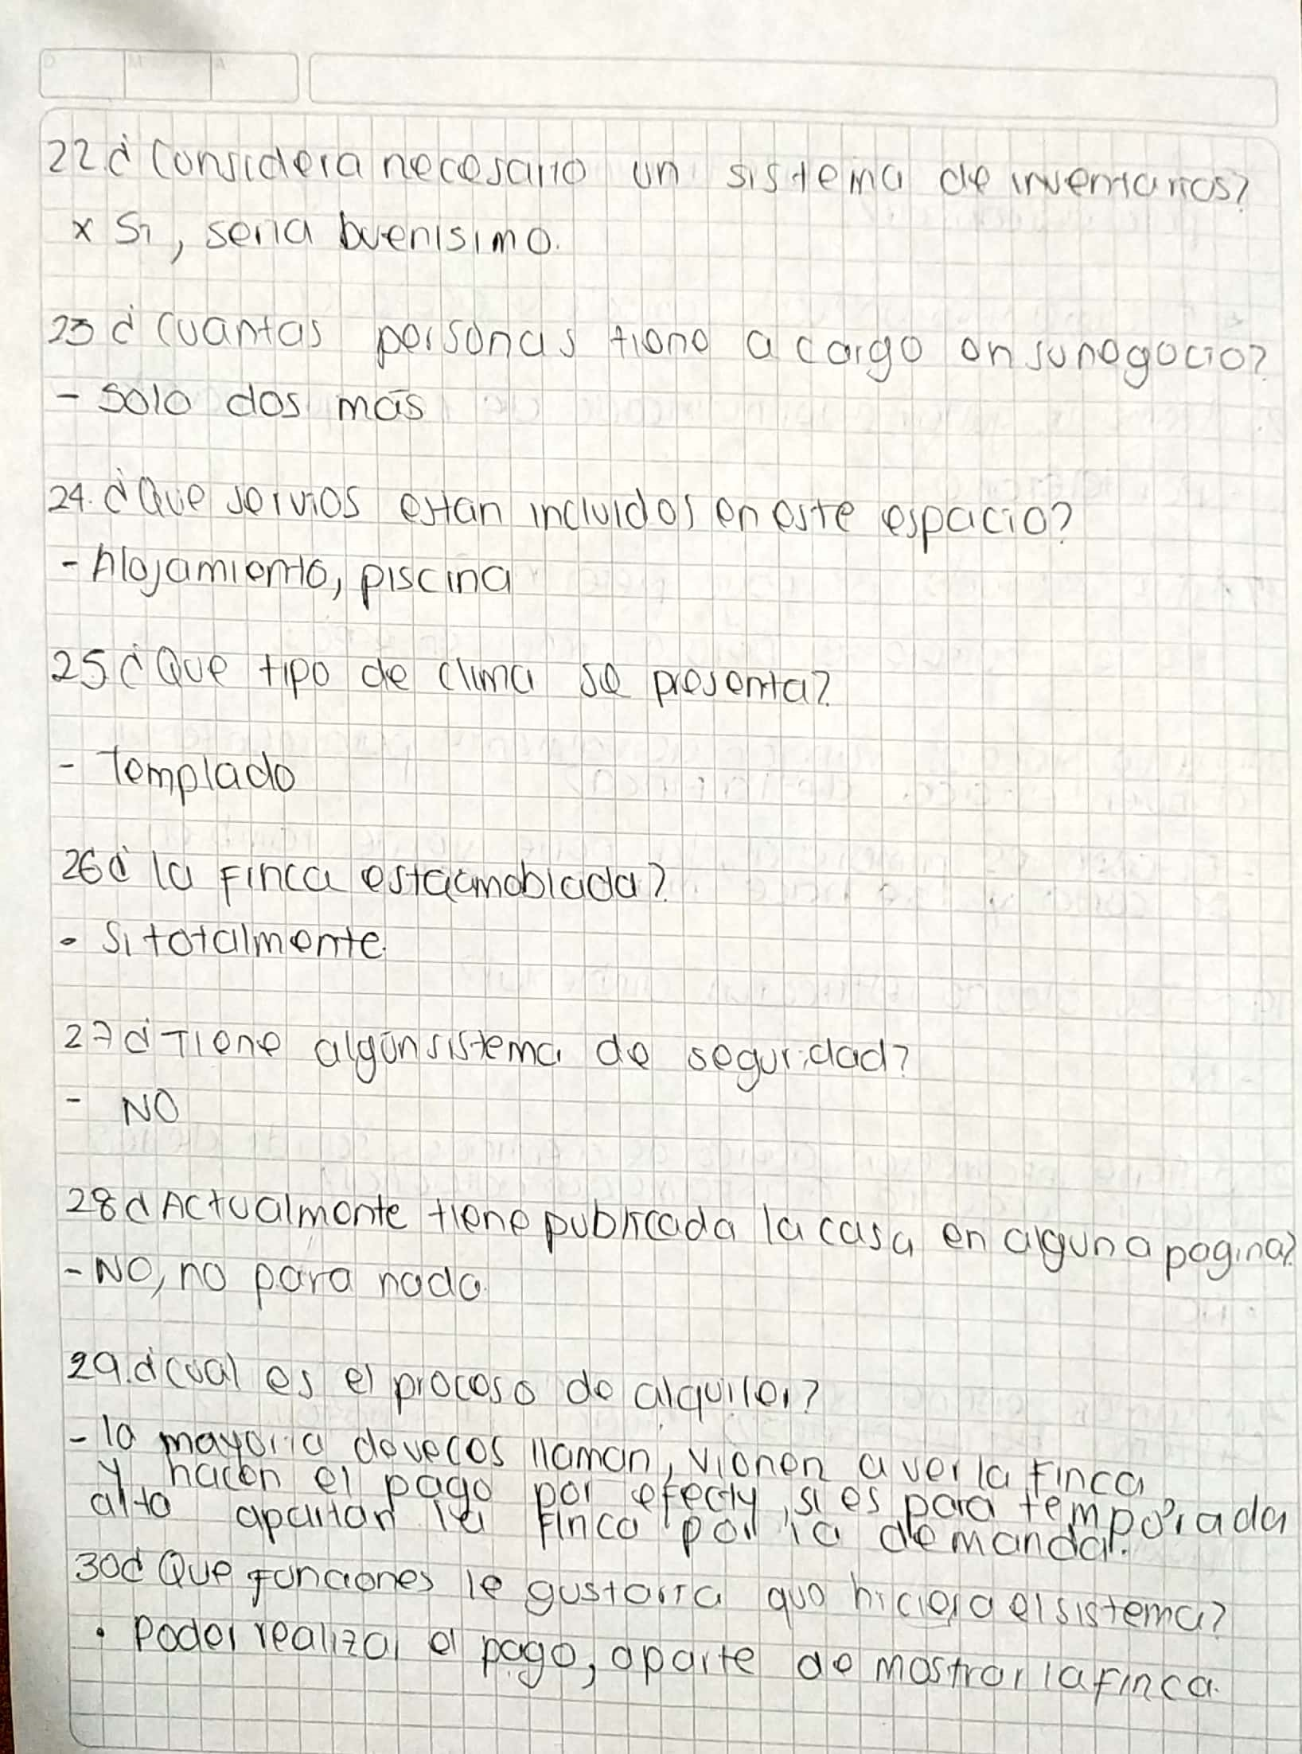

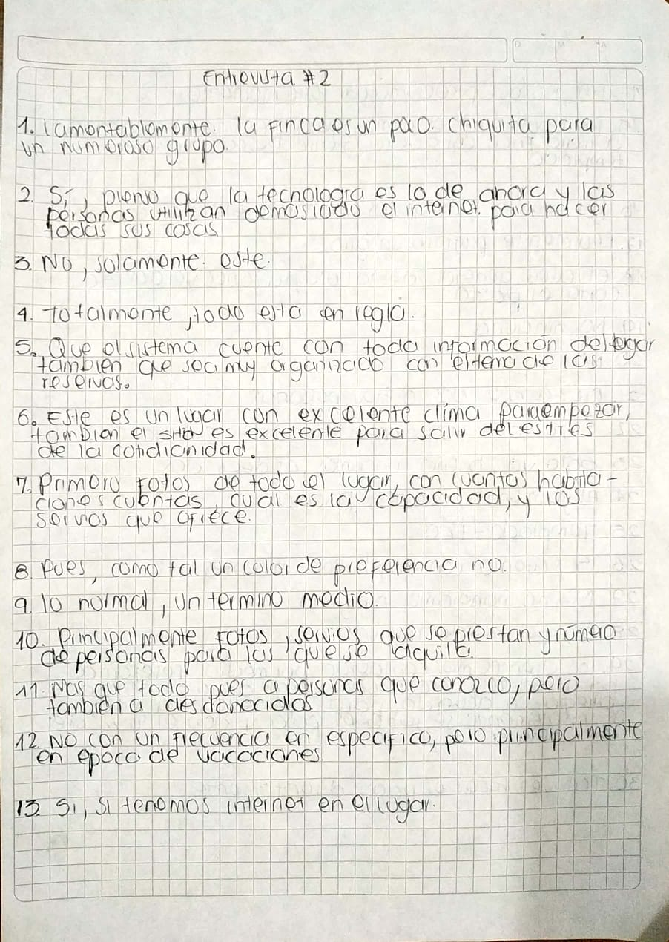

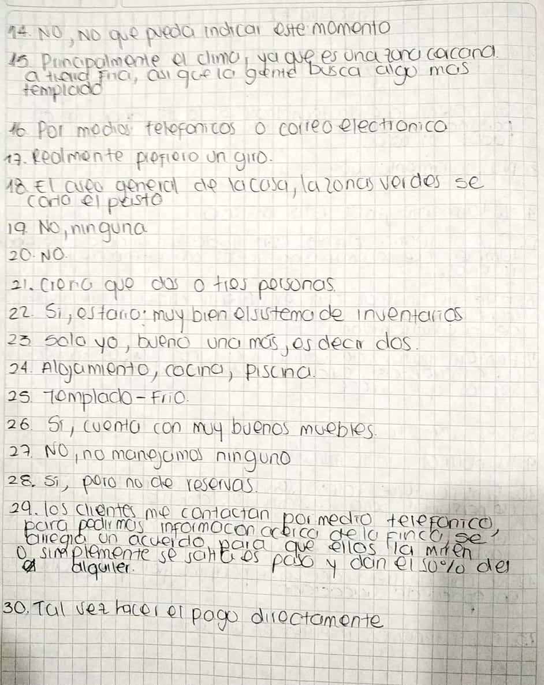

**ENCUESTAS**

1. ¿Está usted interesado en adquirir un sistema para el control de las reservas?

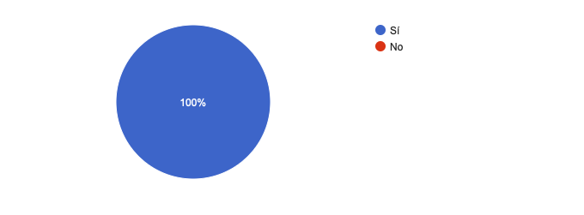

2. ¿Ha utilizado alguna vez un sistema que le ayude con la parte de reservas de su (finca, casa quinta, hacienda, etc.)?

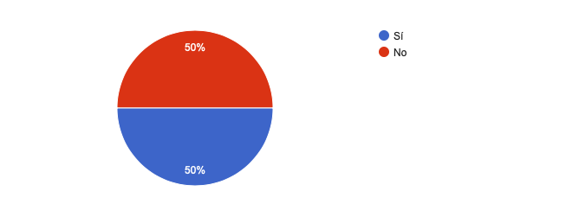

3. ¿Cuenta su finca, casa quinta, hacienda con computadores?

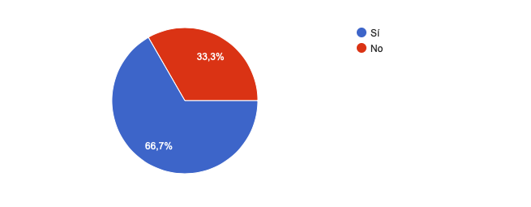

4. ¿Sabe usted cómo manejar un computador?

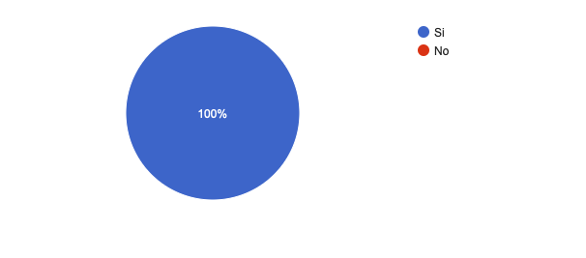

5. ¿Está dispuesto a aprender cómo manejar un computador?

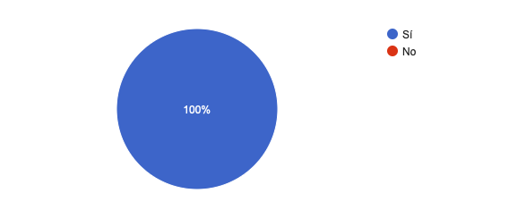

6. ¿Cuenta el lugar con servicio de Internet?

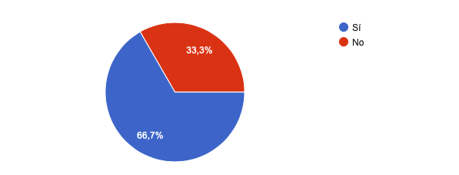

7. ¿Está dispuesto a adquirir el servicio de internet en el lugar?

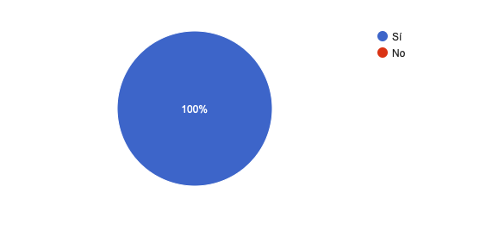

8. ¿En donde se encuentra ubicada la finca o hacienda?

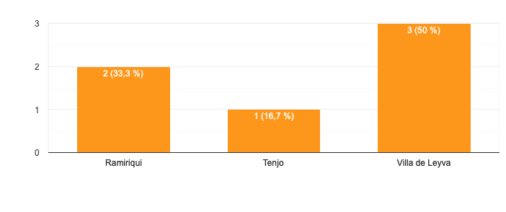

9. Actualmente ¿Cómo maneja usted el tema de las reservas?

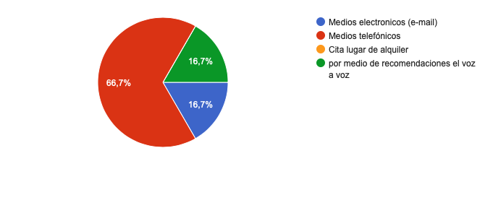

10. Si se adquiere el sistema de reservas, ¿Quién estaría encargado de manejarlo?

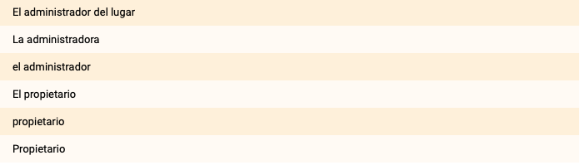

11. ¿Cuál es el clima que se presenta la mayor parte del tiempo en el lugar?

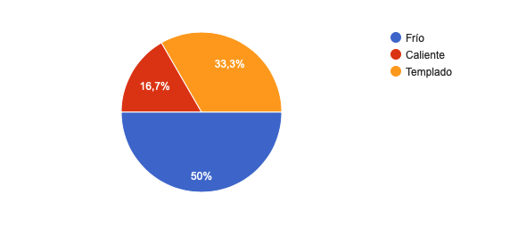

12. ¿Considera este espacio, un espacio adecuado para un numeroso grupo de personas?

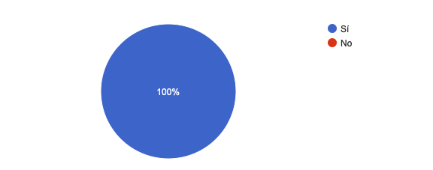

13. ¿Para cuantas personas es la (finca, casa quinta, hacienda, etc.)?

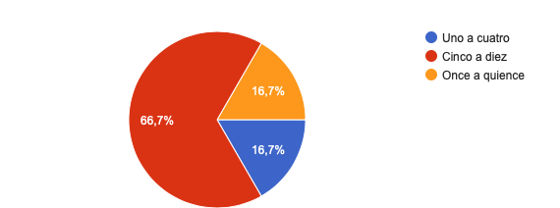

14. ¿El sitio posee todos los servicios (Agua potable, gas, electricidad, acueducto)?

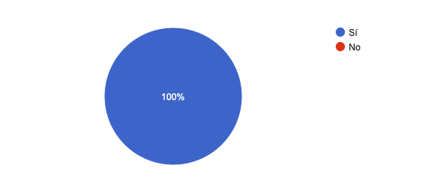

15. ¿Cuenta el establecimiento con servicios domésticos (aseo, cocina, etc)?



16. ¿Existe alguna amenaza de animales salvajes en la zona?

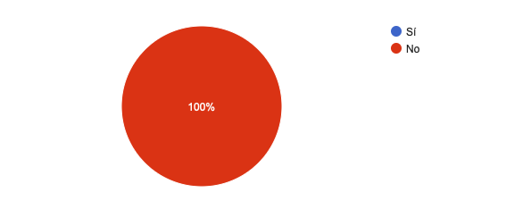

17. ¿Existe alguna amenaza de inundación por ríos, arroyos, quebradas?

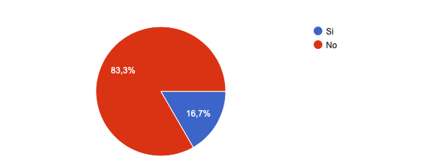

18. ¿Hay algún tipo de vigilancia en el lugar?

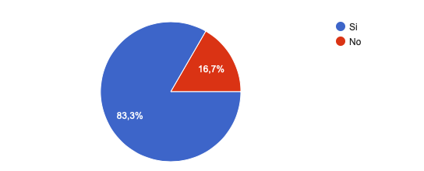

19. Usualmente, ¿Por cuánto tiempo alquila la finca o hacienda?

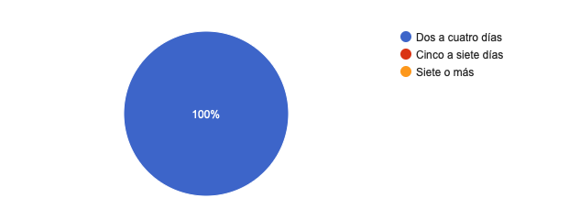

20. Con cuál de los siguientes servicios cuenta el lugar: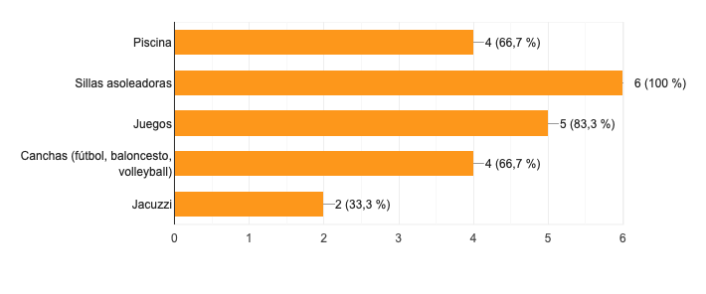

21. ¿Con que inmuebles cuenta el lugar?

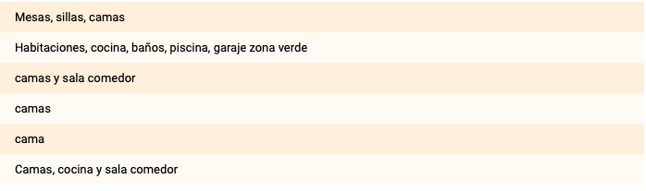

22. ¿Cuenta el establecimiento con lugar de estacionamiento?

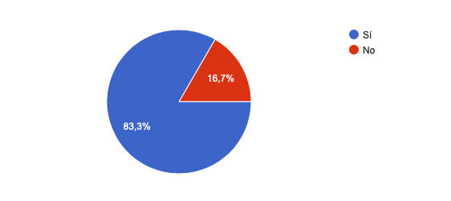

23. ¿Con cuántos parqueaderos cuenta?

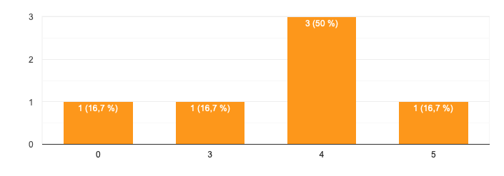

24. ¿Se aceptan mascotas en el lugar?

